Периодическое печатное издание Совета депутатов и администрации муниципального образования Утянского сельсовета
№ 7 27 марта 2024 г
издаётся с ноября
2006 г
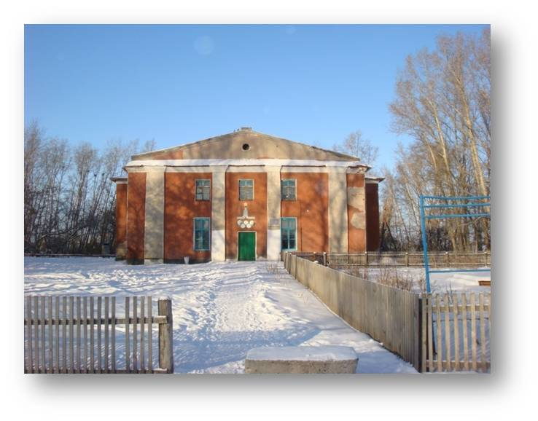
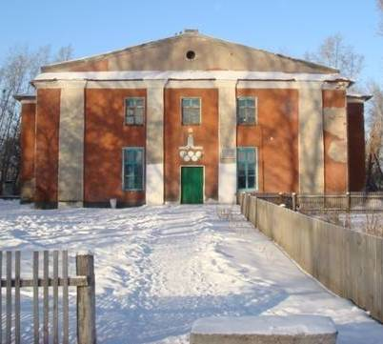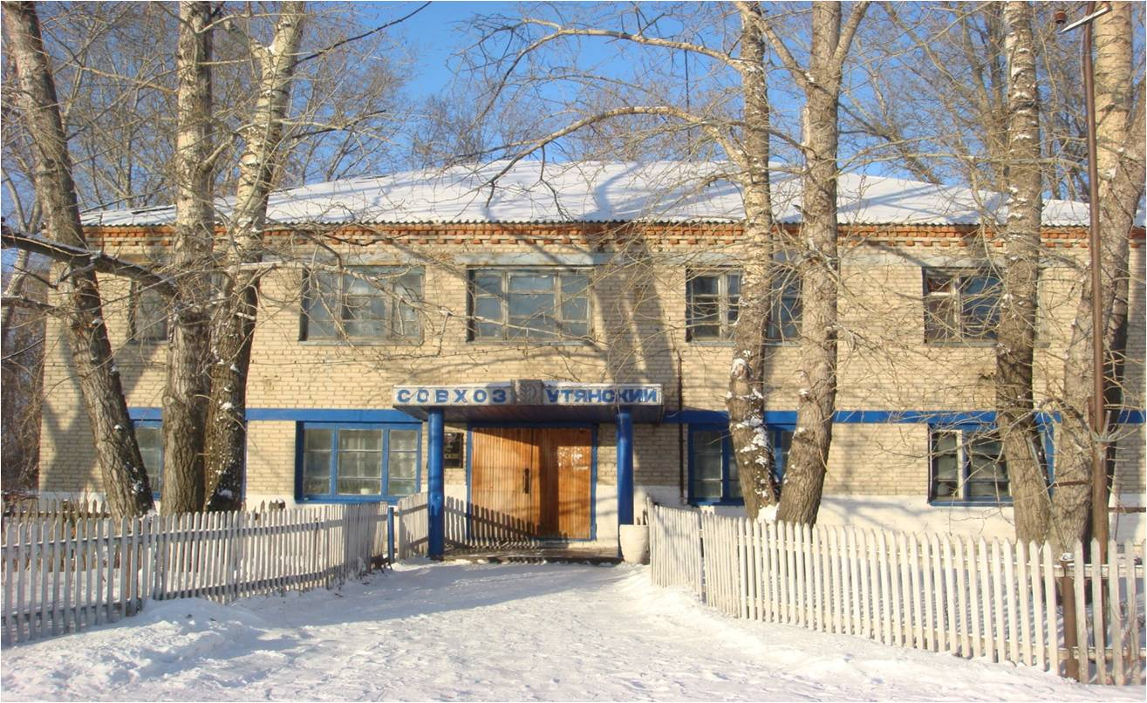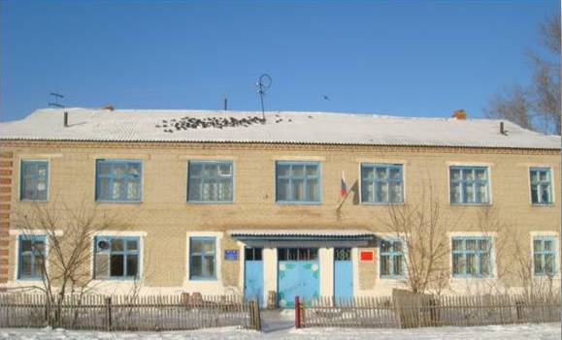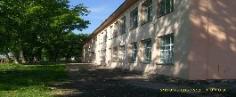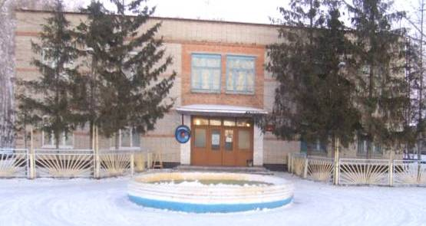

СОВЕТ ДЕПУТАТОВ УТЯНСКОГО СЕЛЬСОВЕТА
ДОВОЛЕНСКОГО РАЙОНА НОВОСИБИРСКОЙ ОБЛАСТИ

РЕШЕНИЕ
Пятидесятой сессии шестого созыва

27.03.2024 № 158

О внесении изменений и дополнений в Устав сельского поселения Утянского сельсовета Доволенского муниципального района Новосибирской области

В соответствии со ст. 7, 35, 44 Федерального закона от 06 октября 2003 года № 131-ФЗ «Об общих принципах организации местного самоуправления в Российской Федерации» и в целях приведения Устава сельского поселения Утянского сельсовета Доволенского муниципального района Новосибирской области в соответствие с действующим законодательством, Совет депутатов Утянского сельсовета Доволенского района Новосибирской области
РЕШИЛ:
1.Внести в Устав сельского поселения Утянского сельсовета Доволенского муниципального района Новосибирской области изменения и дополнения согласно приложению. (приложение прилагается)
2. Опубликовать настоящее решение в периодическом печатном издании «Утянский вестник» и разместить на официальном сайте администрации Утянского сельсовета.
3. Настоящее решение вступает в силу со дня его официального опубликования.

Председатель Совета депутатов
Утянского сельсовета
Доволенского района
Новосибирской области Е.Н.Люлькова

Глава Утянского
сельсовета сельсовета
Доволенского района
Новосибирской области С.П.Чернов

ПРИЛОЖЕНИЕ
к решению № 158 50-ой сессии
шестого созыва Совета депутатов
Утянского сельсовета
Доволенского района
Новосибирской области
от 27.03.2024 года

МУНИЦИПАЛЬНЫЙ ПРАВОВОЙ АКТ

О внесении изменений в Устав сельского поселения Утянского сельсовета Доволенского муниципального района Новосибирской области
  - Статья 5. Вопросы местного значения
    - пункт 29 части 1 статьи 5 изложить в следующей редакции:
«29) организация и осуществление мероприятий по работе с детьми и молодежью, участие в реализации молодежной политики, разработка и реализация мер по обеспечению и защите прав и законных интересов молодежи, разработка и реализация муниципальных программ по основным направлениям реализации молодежной политики, организация и осуществление мониторинга реализации молодежной политики в поселении;»;
  - Статья 32. Полномочия администрации

    - пункт 25 части 1 изложить в следующей редакции:
«25) учреждение печатного средства массовой информации и (или) сетевого издания для обнародования муниципальных правовых актов, доведения до сведения жителей муниципального образования официальной информации;»;
    - пункт 36 части 1 изложить в следующей редакции:
«36) организация и осуществление мероприятий по работе с детьми и молодежью, участие в реализации молодежной политики, разработка и реализация мер по обеспечению и защите прав и законных интересов молодежи, разработка и реализация муниципальных программ по основным направлениям реализации молодежной политики, организация и осуществление мониторинга реализации молодежной политики в поселении;».

Председатель Совета депутатов
Утянского сельсовета
Доволенского района
Новосибирской области Е.Н.Люлькова

Глава Утянского
сельсовета сельсовета
Доволенского района
Новосибирской области С.П.Чернов

СОВЕТ ДЕПУТАТОВ УТЯНСКОГО СЕЛЬСОВЕТА
ДОВОЛЕНСКОГО РАЙОНА НОВОСИБИРСКОЙ ОБЛАСТИ

РЕШЕНИЕ
Пятидесятой сессии шестого созыва

27.03.2024 № 159

О проведении публичных
слушаний

Руководствуясь Уставом муниципального образования Утянского сельсовета, решением пятой сессии Совета депутатов Утянского сельсовета третьего созыва от 20.10.2005 года «О порядке учета предложений и участия граждан в обсуждении проекта Устава муниципального образования Утянского сельсовета» Совет депутатов Утянского сельсовета решил:
1. Назначить проведение публичных слушаний на 03.05.2024 года на 12 часов дня в помещении администрации Утянского сельсовета.
2. Вынести на рассмотрение публичных слушаний следующие вопросы:
1. « О внесении изменений в Устав сельского поселения Утянского сельсовета Доволенского муниципального района Новосибирской области»;
Докладчиком назначить главу Утянского сельсовета С.П.Чернова.
3. На публичные слушания пригласить руководителей предприятий и организаций всех форм собственности, депутатов районного и местного Совета депутатов, а также граждан желающих принять участие в обсуждаемом вопросе.
4. Настоящее решение о проведении публичных слушаний опубликовать в периодическом печатном издании «Утянский вестник» и разместить на сайте муниципального образования.

Председатель Совета депутатов
Утянского сельсовета
Доволенского района
Новосибирской области Е.Н.Люлькова

Глава Утянского сельсовета
Доволенского района
Новосибирской области С.П.Чернов

